Joc X și O

Proiect 2

TRăISTARU Vlad-viorel, coman ionuț-ovidiu-cristian

Facultatea de Electronică, Telecomunicaţii şi Tehnologia Informaţiei

GRUPA 432A

2019

Joc X și O

Cuprins

Introducere 2

Modul de abordare 2

Schema bloc și de detaliu 2

Schema de detaliu 2

Schema bloc 3

Detalii de implementare hard și soft 3

Implementare Hard și componente utilizate 3

Implementare Soft 3

Bibliografie 5

„LED Sensor - TicTacToe Game” 5

„Complete Tic Tac Toe PIC16F84A” 5

„CPU AVR” 5

„CodeVisionAVR” 5

„Tic-tac-toe flowchart” 5

„X și o” 5

„Proiectarea cu microprocesoare – Tic Tac Toe de rtataroiu” 5

# Introducere

**X și O** (engleză *tic-tac-toe*) este un joc pentru doi jucători, "X" respectiv "0", care marchează pe rând câte o căsuță dintr-un tabel cu 3 linii și 3 coloane. Jucătorul care reușește primul să marcheze 3 căsute adiacente pe orizontală, verticală sau diagonală caștigă jocul.

În jocul reprezentat mai jos, primul jucător, "X", câștigă jocul .

Jocul "X Èi 0" cÃ¢Ètigat de jucÄtorul "X"

# Modul de abordare

Pentru implementarea proiectului „Joc X și O”, avem nevoie de o plăcuță programabilă, 9 LED-uri bicolor pentru reprezentarea matricii care vor indica atât starea jocului cât și culoarea jucătorului curent. De asemenea, sunt necesare 3 butoane programabile, 2 pentru alegerea căsuței de joc și unul pentru confirmarea alegerii căsuței.

# Schema bloc și de detaliu

## Schema de detaliu

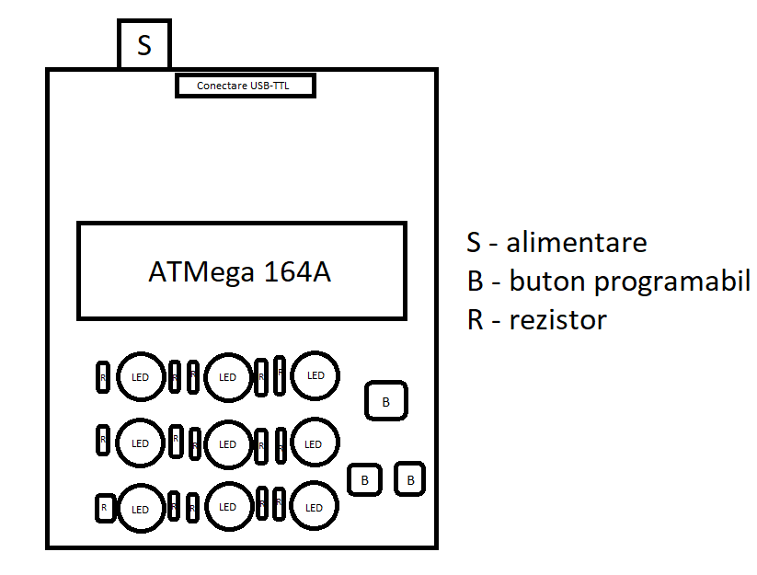

## Schema bloc

Start

x

o

Jucătorul curent este?

Jucătorul cu o

Jucătorul cu x

Jucătorul apasă buton

Butonul aprinde led-ul și culoarea corespunzătore

nu

nu

da

Egalitate?

Condiție de câștig?

Jucătorul câștigă

Joc terminat

# Detalii de implementare hard și soft

## Implementare Hard și componente utilizate

Componente necesare pentru implementare:

* 9 led-uri bicolor cu catod comun
* 3 butoane programabile
* 1 Microcontroller ATMega164A
* 18 rezistoare 0.25W 1kΩ
* 1 rezistor 10K ohmi pentru pin-ul de reset
* 1 sursă de alimentare (aproximativ 5V)
* Fire, pini
* USB-TTL pentru încărcarea codului

LED-urile sunt puse într-o matrice 3x3. Catod-ul fiecărui LED va fi legat la GND iar cei 2 anozi de pe margine vor fi legați la pinii microcontroller-ului printr-un rezistor pentru fiecare anod. La butoane, se va lega un fir de la un colț oarecare la GND iar de la colțul opus se va lega un alt fir la un pin al microcontroller-ului. Prin conector-ul USB se alimentează la 5V plăcuță și prin USB-TTL se încarcă codul în microcontroller.

## Implementare Soft

Folosim CodeVisionAVR C pentru compilarea codului și transformarea lui în format .hex și AVRBuster pentru a transmite codul către microcontroller prin USB-TTL. În algoritmul programului, matricea de LED-uri va fi reprezentată ca un tablou bidimensional 3x3 care va corespunde cu matricea de pe placă (de exemplu primul LED de pe placă va corespunde primul cu element din matrice). 2 butoane vor fi folosite pentru selectarea LED-ului de către jucător iar un al treilea buton confirmă selecția făcută. Butonul de reset oprește jocul curent și începe unul nou cu setările implicite acestuia. Când un jucător câștigă sau este egalitate, jocul se va reseta automat după câteva secunde.

LED-urile și butoanele au fost definite în cod astfel:

LEDxA se referă la LED-ul care este polarizat pe anod-ul pentru aprinderea culorii verde.

LEDxB se referă la LED-ul care este polarizat pe anod-ul pentru aprinderea culorii roșu.

SW_LEFT și SW_RIGHT sunt folosite pentru deplasarea în matrice.

SW_SELECT este folosit pentru selectarea căsuței de joc.

Definirea porturilor microcontroller-ului au fost făcute astfel:



# Bibliografie

### „LED Sensor - TicTacToe Game”

<https://www.instructables.com/id/LED-Sensor-TicTacToe-Game/>

### „Complete Tic Tac Toe PIC16F84A”

<http://www.talkingelectronics.com/projects/TicTacToe/TicTacToe-P1.html>

### „CPU AVR”

<http://ham.elcom.pub.ro/proiect2/files/cpu-rev8.pdf>

### „CodeVisionAVR”

<http://hpinfotech.ro/cvavr-chips.html>

### „Tic-tac-toe flowchart”

<http://twjgame.blogspot.com/2015/09/flow-chart.html>

### „X și o”

<https://ro.wikipedia.org/wiki/X_%C8%99i_0>

### „Proiectarea cu microprocesoare – Tic Tac Toe de rtataroiu”

<http://cs.curs.pub.ro/wiki/pm/prj2011/rtataroiu/ttt/start>